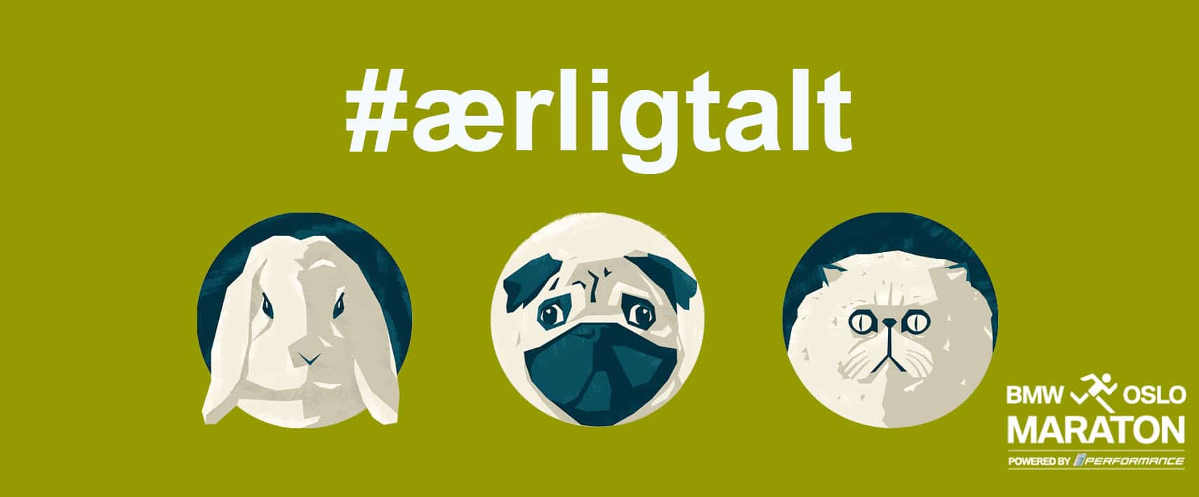
Hjelp oss å sette fokus på uvettig avl - #ærlig talt
Dyrebeskyttelsen Norge setter fokus på uvettig avl av familiedyr gjennom kampanjen Ærlig talt på Oslo maraton 15. september i år. Jo flere deltakere vi får med på dette, jo mer oppmerksomhet får saken.
Du kan delta som heiagjeng og lage liv i løypa eller ved å gjennomføre distansen 10 km, 21 km eller 42 km. Du trenger ikke løpe og distansen kan gjennomføres i gangfart - gjerne sammen med en eller flere venner.
Vi ønsker at de som skal delta som løper, skaffer donorer som gir for eksempel 100 kroner til din deltakelse. På denne måten vil hver løper spre budskapet #ærlig talt til venner og familie.
Du velger selv om du vil samle inn 1000 kr, 2000 kr eller 3000 kr. Påmelding skjer inne på www.dyrebeskyttelsen.no/butikk
Vi søker også hjelp av deg som kun ønsker å lage liv i løypa og heie på deltakerne. Bli med og støtt en god sak. Hvis dette høres interessant ut, kan du sende en epost til post@dyrebeskyttelsen.no.
Vi håper at alle som støtter dette standpunktet ønsker å delta på dette arrangementet, slik at vi synes i folkemengden og får blest om saken.
Be venner og kjente om å sponse din deltakelse og bruk gjerne dette skjemaet:

Navn på sponsor | Beløp
Sum

